ИНСТРУКЦИЯ ДЛЯ РЕДАКТИРОВАНИЯ ДАННЫХ РЕГИОНАЛЬНОГО ЛЬГОТНИКА
Данная инструкция описывает работы по актуализации информации об имеющихся в реестре льготниках. При отсутствии льготника в реестре переходите к поиску следующего.
- Авторизация пользователя МО
Для авторизации пользователя необходимо в защищенной сети передачи данных перейти по адресу http://10.79.32.122:8119/login на форме Рисунок 1 ввести «Имя пользователя» и «Пароль», затем нажать кнопку «Вход» (Рисунок 2).
Рисунок 1
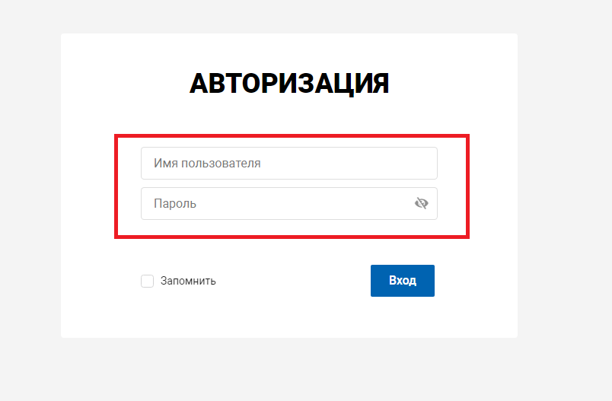

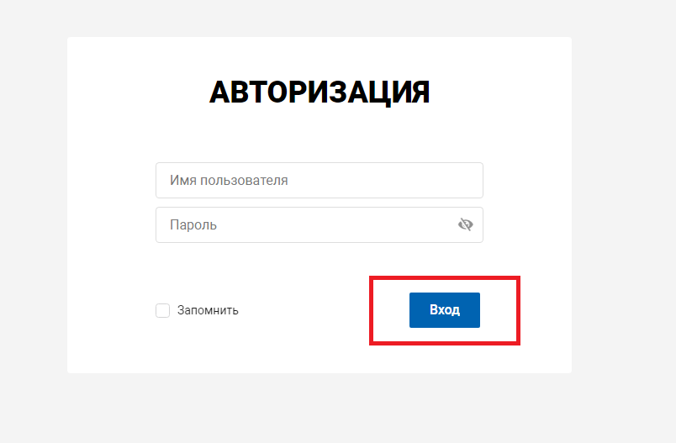
Рисунок 2

- Поиск регионального льготника в реестре
Для поиска льготника необходимо открыть страницу «Единый регистр» (Рисунок 3). На открывшейся странице для поиска (Рисунок 3) необходимо:
- ОБЯЗАТЕЛЬНО выбрать тип «Регистр региональных льготников» из списка «Регистр» (Рисунок 4 и 5).
- После выбора типа регистра появится флажок «Льготник нашей МО» (Рисунок 6). Данный флажок нужен для поиска льготников прикрепленных/не прикрепленных к МО. После включения флажка, как на Рисунке 7 поиск будет производиться среди льготников, прикрепленных к МО.
- Введите данные льготника: «СНИЛС», «ФИО» (Рисунок 8). Набор полей для поиска может быть произвольным. Поля «СНИЛС» и «Номер полиса ОМС» требуют полного ввода данных. По полям «Фамилия», «Имя», «Отчество» поиск выполняется по целому слову или по его части (часть слова должна являться его началом). Например: в поле «Фамилия» можно ввести «шевченко» или «ш» или «шевч». Если заданным параметрам в поиске соответствует слишком много льготников, система выводит 200 первых записей, которые разбиты на страницы (Рисунок 3).
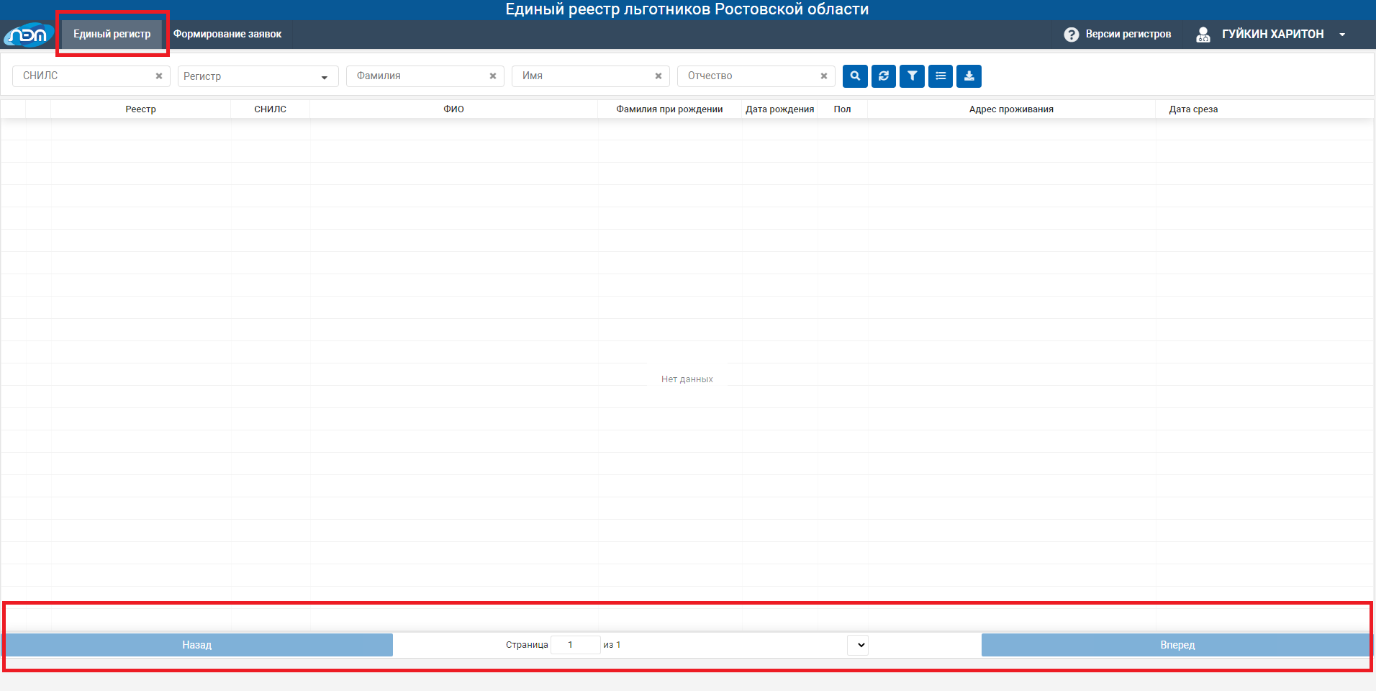
Рисунок 3
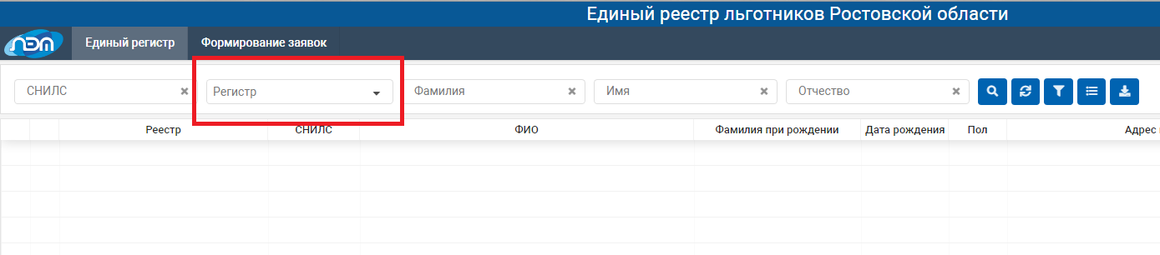
Рисунок 4
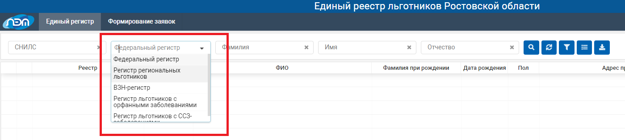
Рисунок 5
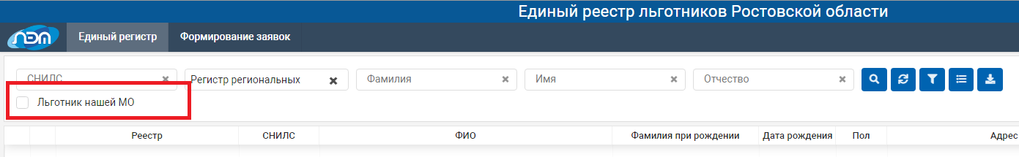
Рисунок 6
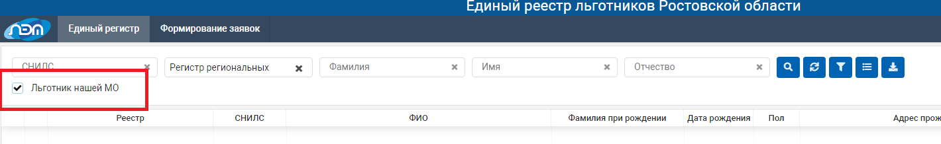
Рисунок 7
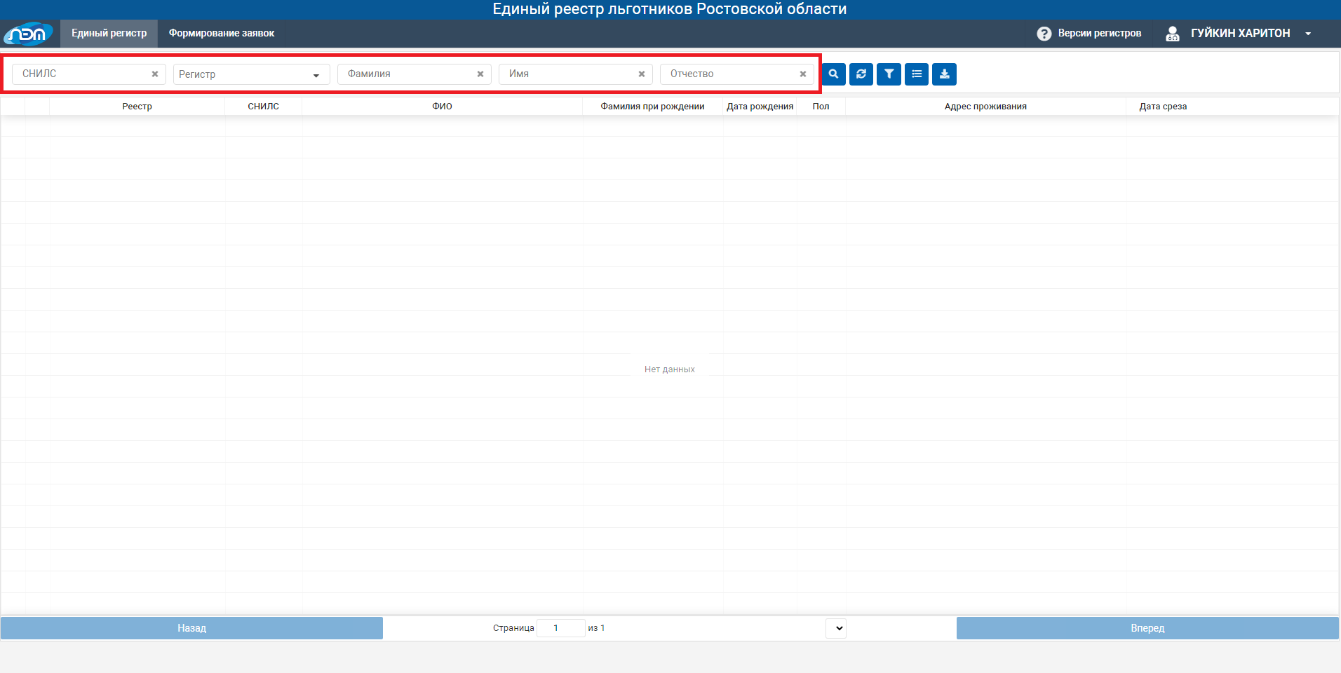
Рисунок 8

Далее нужно нажать кнопку поиска, как на Рисунке 9.
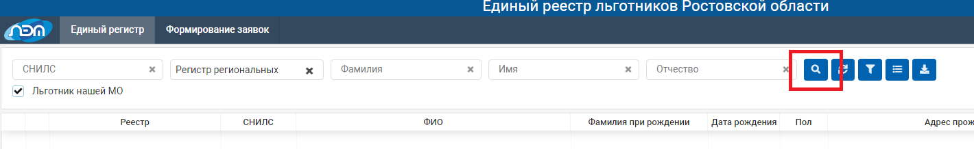
Рисунок 9
Для удобства поиска можно расширить панель с дополнительными параметрами. Нажмите кнопку, как на Рисунке 10, введите необходимые дополнительные параметры в появившейся панели (Рисунок 11): «Пол», «Номер полиса ОМС», «Категория льготы» и «Дата рождения» (Рисунок 11). Далее нажать кнопку «Найти» Рисунок 12.
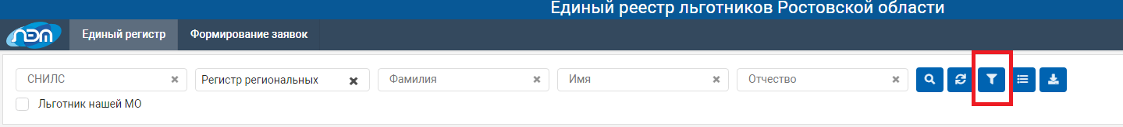
Рисунок 10
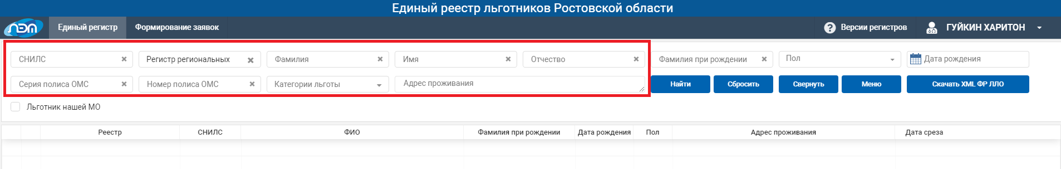
Рисунок 9
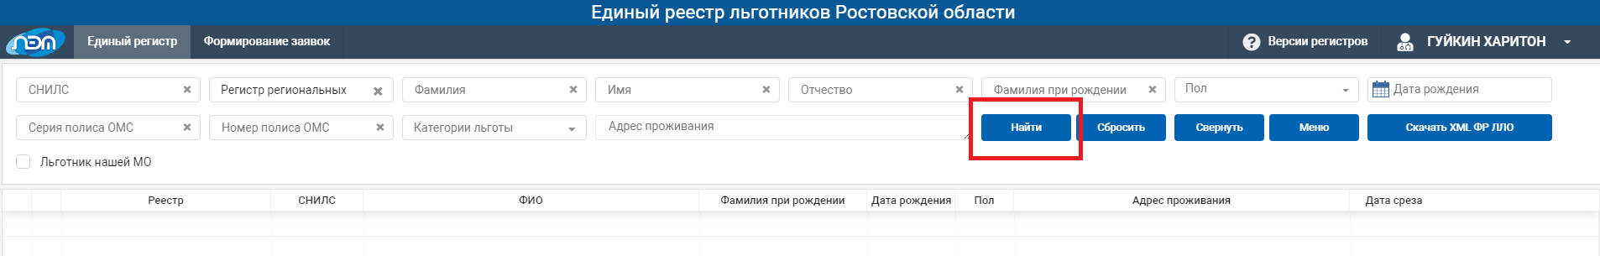
Рисунок 12
Если и в результате расширения поиска льготник не был найден, то переходите к поиску другого льготника. Для поиска другого льготника нужно сбросить фильтр с введенными ранее данными, как на Рисунке 13.
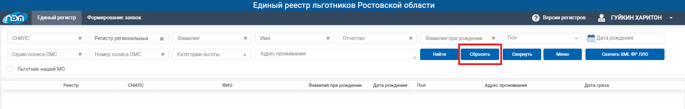
Рисунок 13
В случаи положительного результата поиска льготника, на экране отобразятся данные (Рисунок 14).
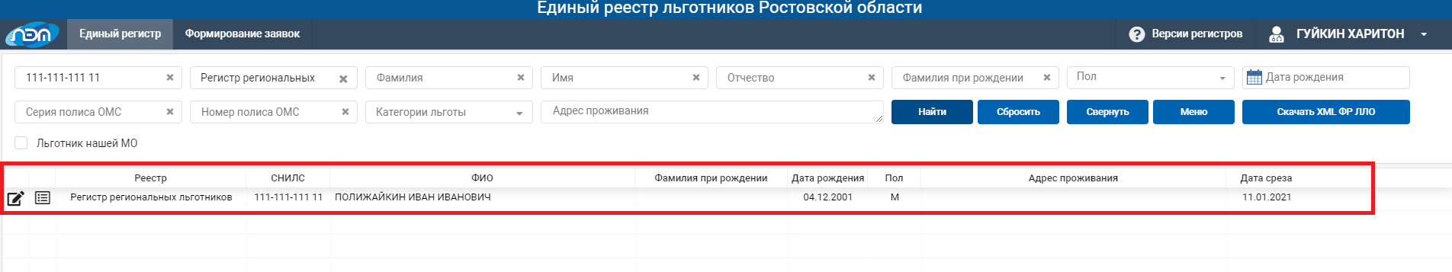
Рисунок 14

- Редактирование данных регионального льготника
Для актуализации имеющихся данных льготника необходимо нажать кнопку «Редактировать» (Рисунок 15).
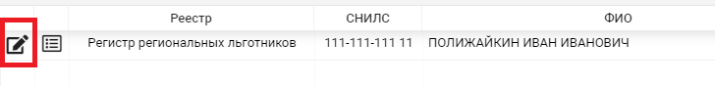
Рисунок 15
После нажатия на кнопку «Редактировать» откроется панель с данными льготника (Рисунок 16).
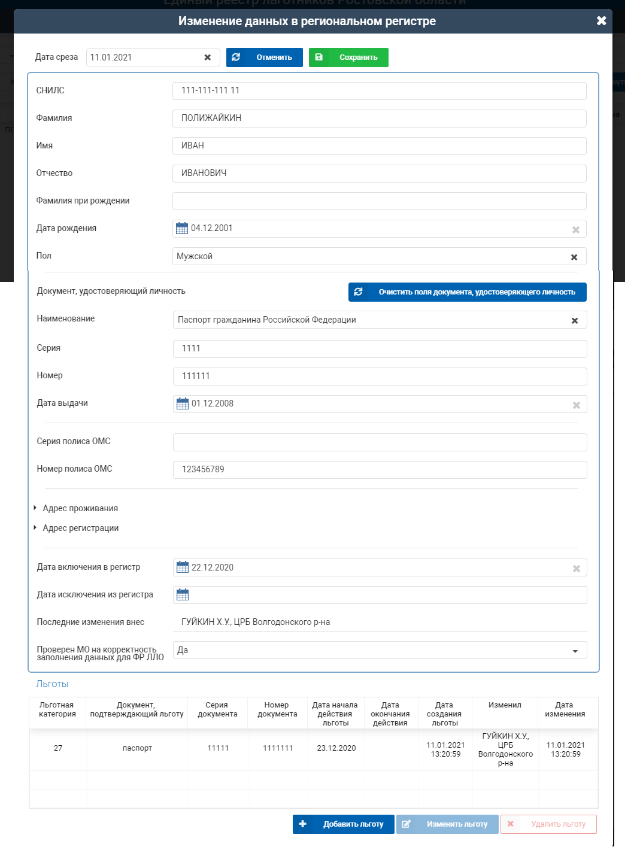
Рисунок 16

Для редактирования имеющейся льготы у льготника необходимо в списке (Рисунок 17) выделить строку (путем нажатия на нужную льготу), как на Рисунке 18 и нажать «Изменить льготу» (Рисунок 19).
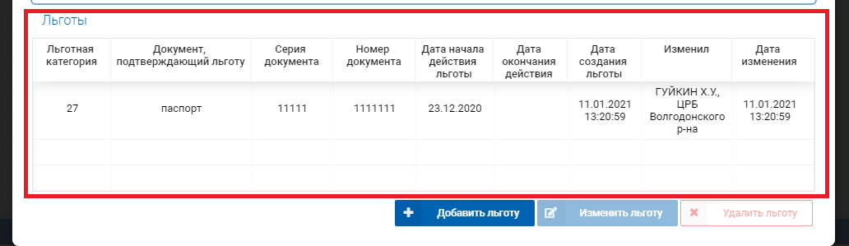
Рисунок 17
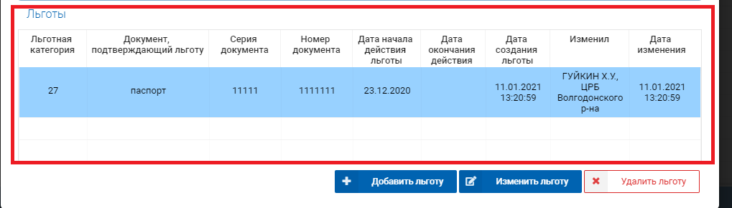
Рисунок 18
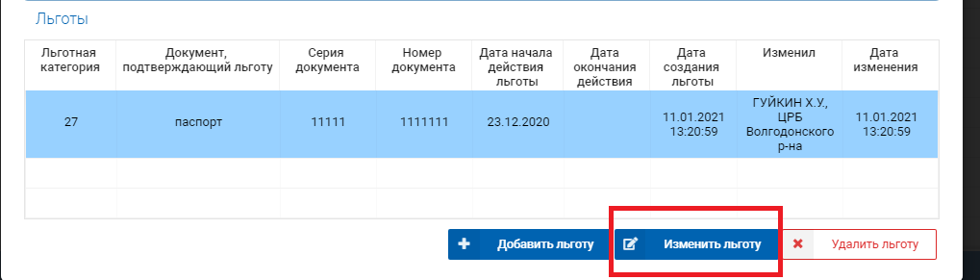
Рисунок 19
В открывшейся панели обязательно для заполнения поля «Диагноз» и «Дата начала действия льготы» (Рисунок 20). После изменения льготы нужно нажать «Сохранить» (Рисунок 21). Далее система вернет вас в панель данных льготника (Рисунок 16).
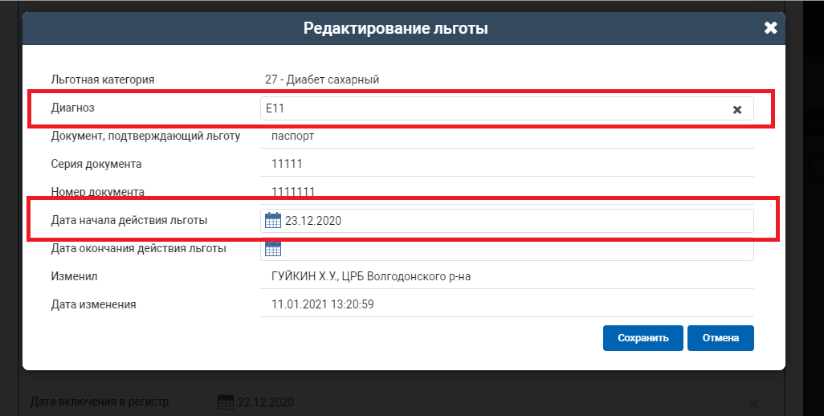
Рисунок 10

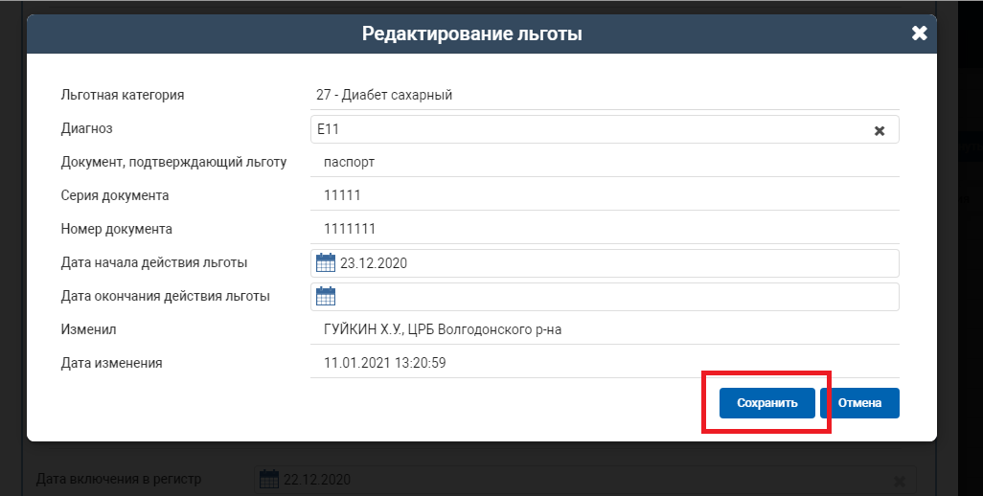
Рисунок 11
По окончанию изменения льготы или создания новой ОБЯЗАТЕЛЬНО выбрать в списке «Проверен МО на корректность заполнения данных для ФР ЛЛО» (нужно выбрать ДА), как на Рисунке 22. Перед сохранением данных необходимо убедиться в том, что поле «Номер полиса ОМС» заполнено данными полиса ОМС нового образца (16 цифр) (Рисунок 22). Далее ОБЯЗАТЕЛЬНО нажать «Сохранить» (Рисунок 23).

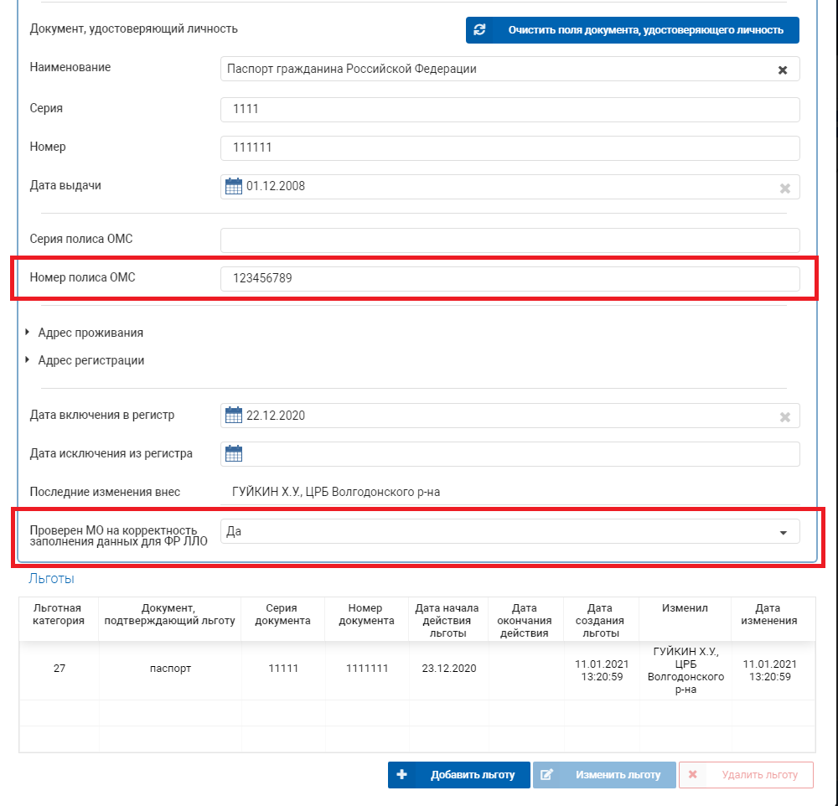
Рисунок 22

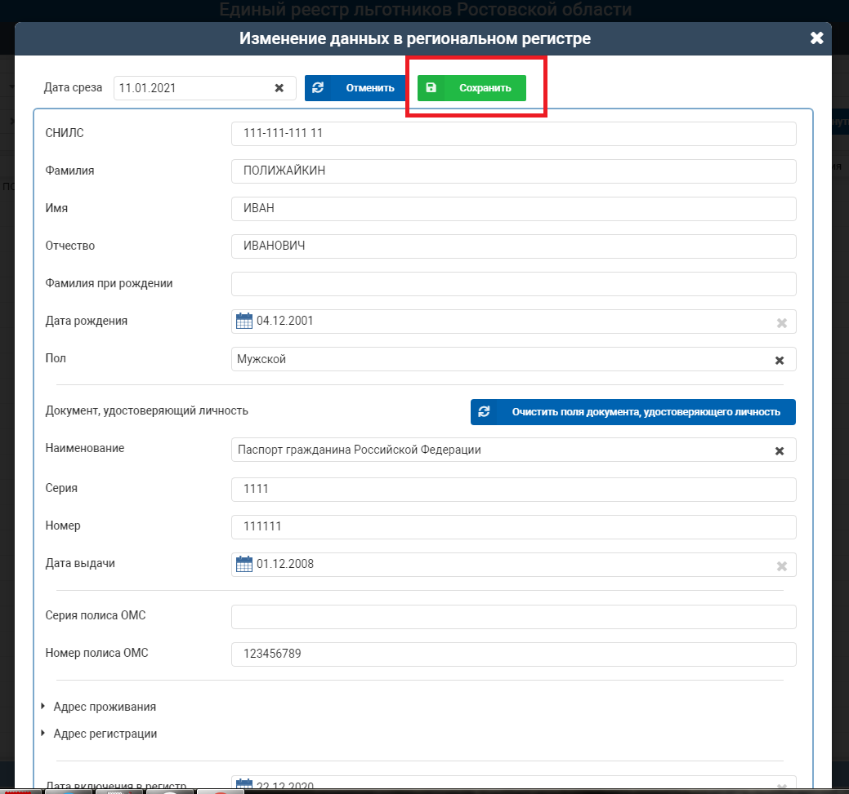
Рисунок 23
Для добавления новой льготы необходимо на панели «Льготы» (Рисунок 17) нажать «Добавить льготы» (Рисунок 24).
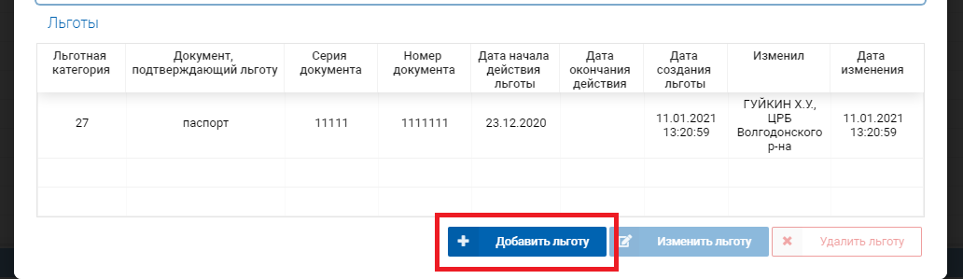
Рисунок 24
Откроется панель создания льготы (Рисунок 25) в ней необходимо заполнить обязательные поля: «Льготная категория», «Диагноз», «Документ, подтверждающий льготу», «Серия документа», «Номер документа» и «Дата начала действия льготы» (Рисунок 25). После заполнения всех обязательных полей нажать «Добавить» (Рисунок 26).
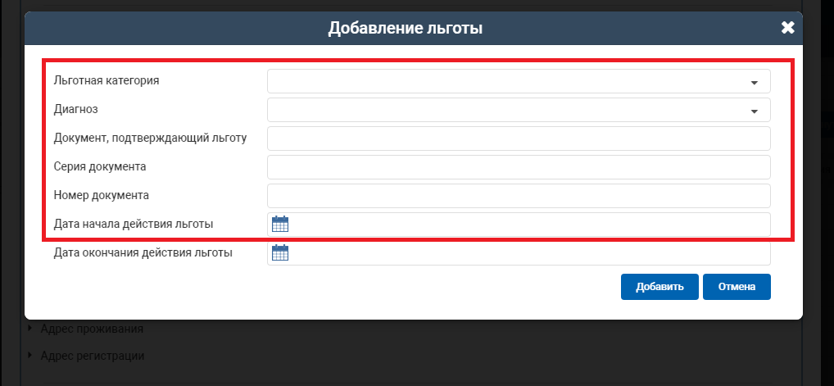
Рисунок 25
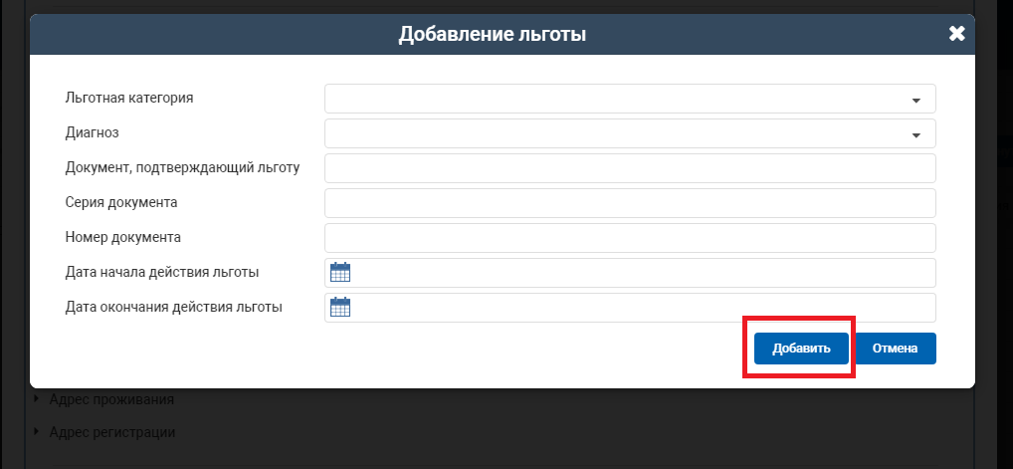
Рисунок 26

По окончанию изменения льготы или создания новой ОБЯЗАТЕЛЬНО выбрать в списке «Проверен МО на корректность заполнения данных для ФР ЛЛО» (нужно выбрать ДА), как на Рисунке 22. Перед сохранением данных необходимо убедиться в том, что поле «Номер полиса ОМС» заполнено данными полиса ОМС нового образца (16 цифр) (Рисунок 22). Далее ОБЯЗАТЕЛЬНО нажать «Сохранить» (Рисунок 23).

